# **Документация API**

## **Содержание**

1. Назначение

2. Схема взаимодействия

3. Pets-API

o /dog_detect

## **Назначение**

***Pets-API*** -

## **Схема взаимодействия**

Ниже представлена схема взаимодействия Api с внутренними компонентами. Клиентом может быть любой сервис использующий Pets-API

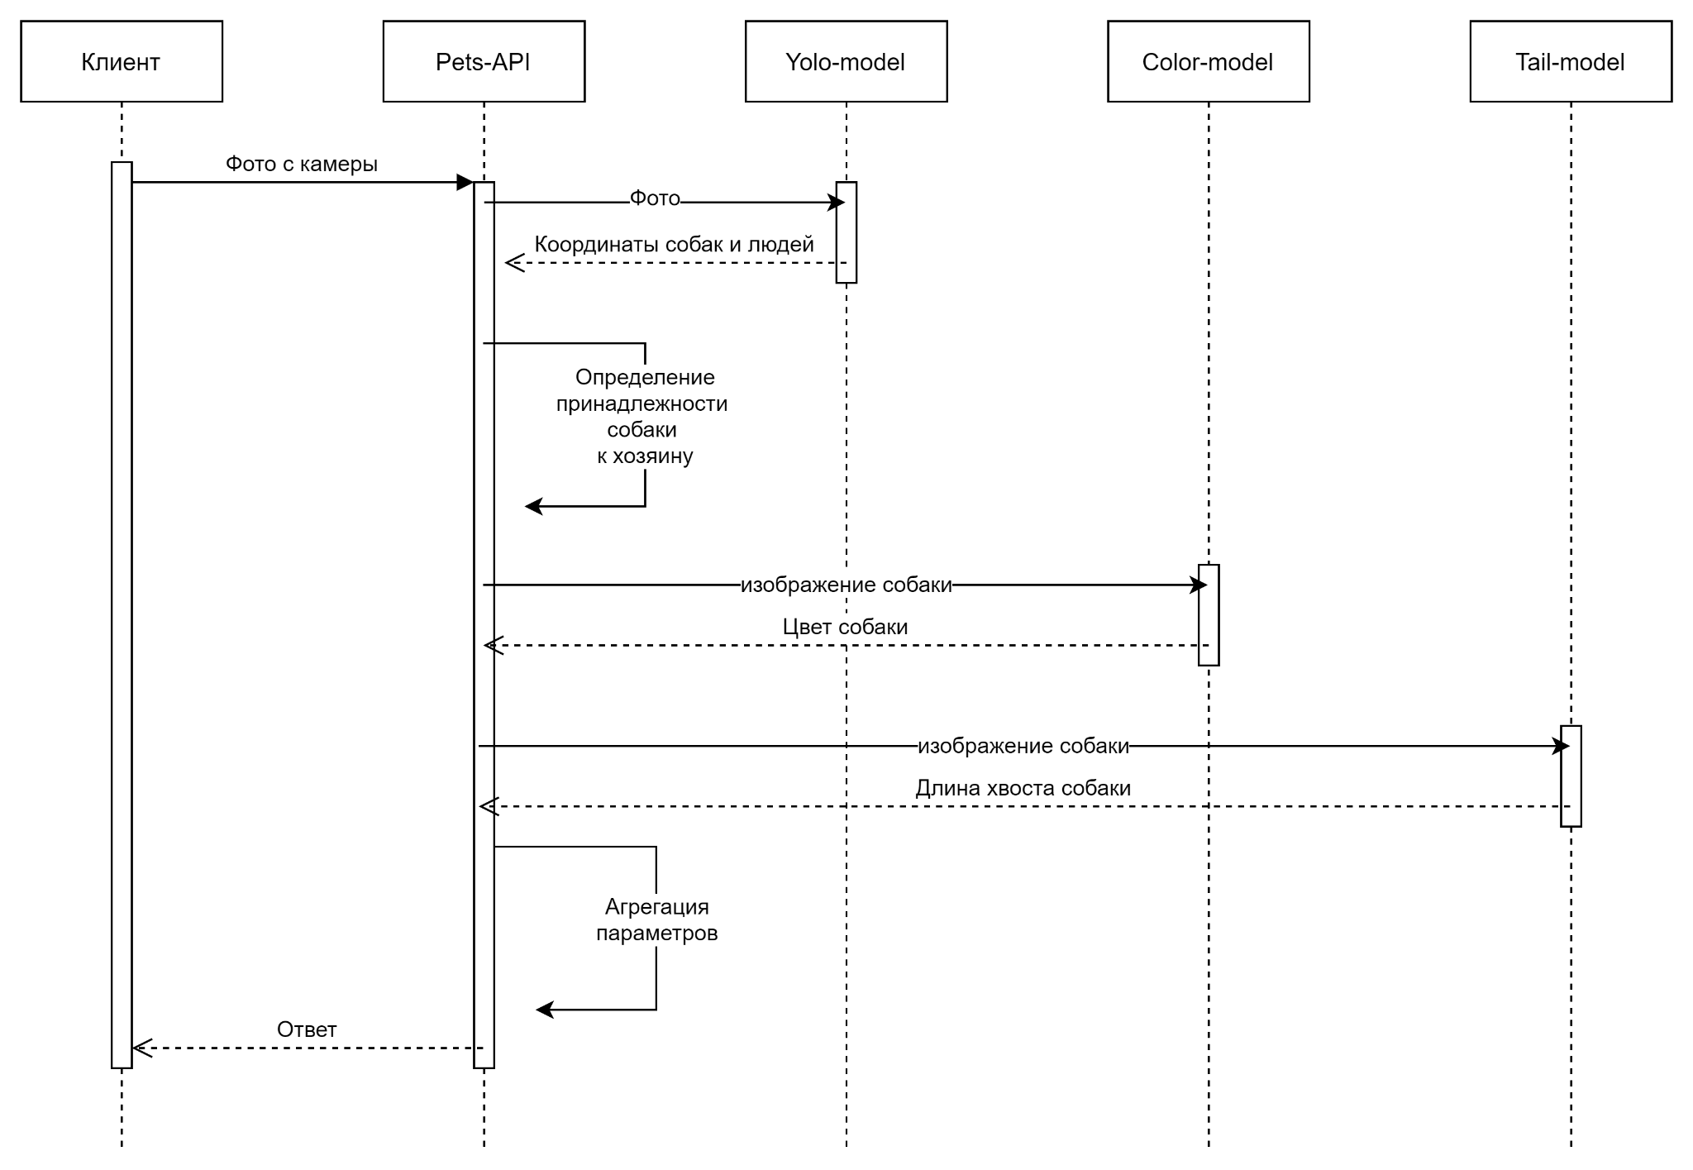

## **Pets-API**

### **/dog_detect**

Предназначено для детектирования собак и выделения основных признаков

Таких как:

* Длина хвоста;
* Цвет;
* Наличие хозяина.

Также предназначено для

интеграции в другие сервисы и системы

**HTTP**: POST

**HEADER:** "Content-Type: application/json"

**Структура HTTP запроса:**

| **Request** | |
| --- | --- |
| {“images”:Base64Image} | |
| **Code** | **Response** |
| **200** | {“dog_image”:Base64Image,  “tail”:tail,  “color”:color} |
| **502** | BadGateway = Dog not found |

**Описание параметров:**

| **Name** | **Description** | **Type** |
| --- | --- | --- |
| **Request** | | |
| images | Изображение с уличной IP камеры | Base64 |
| **Response** | | |
| dog_image | Изображение найденной собаки | Base64 |
| tail | Длина хвоста найденной собаки | string |
| color | Цвет найденной собаки | string |

## 